Graphik

Theorie | 2
grafik 1 : Kreis, Quadrat, Linie, (aus Übung 13) | 3
grafik 2 : Linien zeichnen (aus Übung 14) | 4
grafik 4 : zufällige Punkte | 5
grafik 5 : einen Kreis punkten | 6
grafik 6 : Achsenkreuz, Sinus, Parabel, Hyperbel | 7
grafik 7 : eine laufende Uhr | 9
grafik 9 : eine Spirale | 10
grafik 12: ein Herz | 11
grafik 15: hüpfender Ball | 12,13
grafik 16: hüpfender Ball mit Reibung | 14
grafik 18: viele Linien ergeben ein Muster | 15
grafik 21: Sternkurven ; anspruchsvolles Programm | 16,17,18
grafik 24: Lichterband | 19
grafik 25: Weihnachtsbaum | 20
grafik 26: rotierender Text | 25

Jede Delphi Komponente hat eine Oberfläche und damit eine CANVAS.
- Einige Objekten von CANVAS
canvas.PEN, canvas.BRUSH, canvas.Font

- Einige Eigenschaften der Objekte
Color, width, style, size

- Einige Methoden der objekte
canvas.moveTo (x,y)
canvas.lineTo(x,y)
canvas.rectangle (x1,y1,x2,y2)
canvas.ellipse(x1,y1,x2,y2)
canvas.textOut(x,y)

- Grafik programmieren

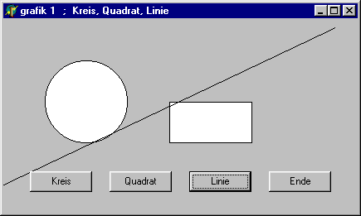

Aufgabe
Clickt man die Button, so werden die Figuren gezeichnet

Form erstellen

Methoden
procedure TForm1.Button1Click(Sender: TObject);
begin
canvas.Ellipse (50,50,150,150);
end;

procedure TForm1.Button2Click(Sender: TObject);
begin
canvas.Rectangle (200,100,300,150);
end;

procedure TForm1.Button3Click(Sender: TObject);
begin
Canvas.moveTo (0,200);
Canvas.lineTo (400,10);
end;
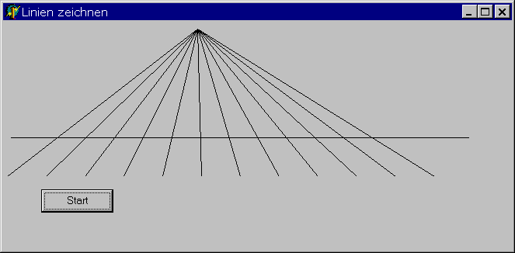

Aufgabe
Bei START werden die Linien gezeichnet.

Methoden
Prozedur verwenden

procedure TForm1.Button1Click(Sender: TObject);
var x: integer;
begin
x:= 5;
while x < 600 do begin
LINIE ( 250, 10, x, 200); // Strahlen
x:= x +50;
end;
LINIE ( 10, 150, 600, 150); // quer
end;

procedure tForm1.LINIE (x1, y1, x2, y2: integer);
begin
canvas.MoveTo (x1, y1);
Canvas.LineTo (x2, y2);
end;

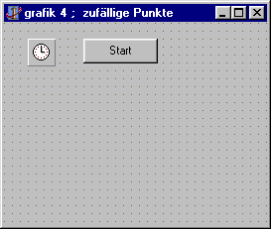

Aufgabe
Nach Start werden zufällige Punkte auf dem BS gesetzt.

Formular erstellen
/SYSTEM /TIMER einfügen
/EREIGNISSE /intervall = 100;
( 100/1000 = alle 1/10 Sekunde einen Punkt setzen).

Methoden
- canvas.pixels[random(width),random(height)] :=clblack;

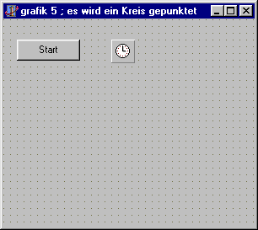

Aufgabe
Bei Start wird ein Kreis gepunktet.

Formular erstellen

Methoden

procedure TForm1.Timer1Timer(Sender: TObject);
var x, y :real;
winkel: integer;

begin
winkel:= random(360);
x:= cos(winkel);
y:= sin(winkel);
x:= x * 100;
y:= y * 100;

x:= x + (width div 2); // der Kreis wird in die Mite verschoben
y:= y+ (height div 2);

canvas.pixels [trunc(x), trunc(y)] := clBlue;
end;

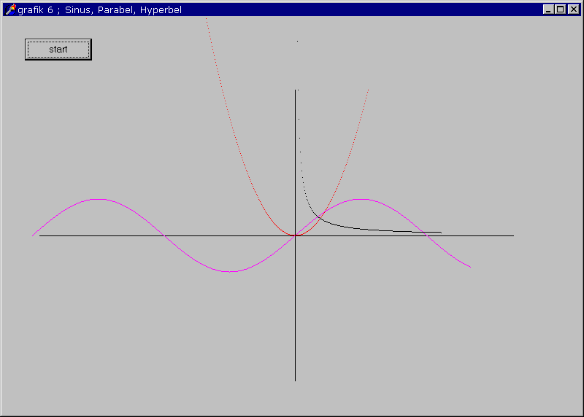

Aufgabe
Bei START werden die Graphen gezeichnet. Schreibe die Proceduren.

ACHSEN_ZEICHNEN;
SINUS_ZEICHNEN;
PARABEL_ZEICHNEN;
HYPERBEL_ZEICHNEN;

begin
procedure TForm1.X_ACHSE (x, y, le : integer);
begin
form1.canvas.pen.color:= clBlack;
form1.canvas.MoveTo (x, y);
form1.canvas.LineTo (x+le, y);
end;

procedure TForm1.Y_ACHSE (x, y, le : integer);
begin
form1.canvas.pen.color:= clBlack;
form1.canvas.MoveTo (x, y);
form1.canvas.LineTo (x, y +le);
end;
procedure TForm1.sinus_zeichnen;
var i: integer;
x_pixel, y_pixel: real;
begin
for i:= -400 to 400 do begin
y:= sin(i *Pi /180); // grad in rad umrechnen
x_pixel := width div 2 + i;
y_pixel:= height div 2 - y*50 ; // der Wert 50 vergrössert die Höhe
Form1.canvas.pixels [trunc(x_pixel), trunc(y_pixel)]:= clFuchsia;
end;
end;

procedure TForm1.Parabel_zeichnen;
var x: integer;
x_pixel, y_pixel: real;
begin
for x:= -400 to 400 do begin
y:= x *x ;
x_pixel:= width div 2 + x;
y_pixel:= (height div 2) - y * 0.02;
form1.canvas.pixels [trunc(x_pixel), trunc(y_pixel)]:= clRed;
end;
end;

procedure TForm1.hyperbel_zeichnen;
var i: integer;
x_pixel, y_pixel: real;
begin
for i:= 1 to 300 do begin
y:= 1/i;
x_pixel:= width div 2 +i +10;
y_pixel:= height div 2 - y * 400;
form1.canvas.pixels [trunc(x_pixel), trunc(y_pixel)]:= clBlack;
end;
end;

procedure TForm1.Button1Click(Sender: TObject);
begin
X_ACHSE (200, (height div 2), 500); // Start (x, y) , Länge (le)
Y_ACHSE (width div 2, 20, 500); // Start (x, y) , Länge (le)
SINUS_ZEICHNEN;
PARABEL_ZEICHNEN;
HYPERBEL_ZEICHNEN;
end;

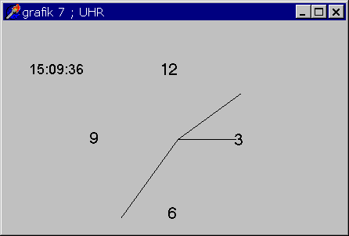

Aufgabe
- Die Uhrzeit wird laufend aktualisiert und im label ausgegeben.
- Die Zeiger der Uhr laufen.

Form erstellen

procedure TForm1.ZEIGER (zeit: word; lang: byte);
var winkel, x, y: real;
begin
winkel:= zeit /60 *2 *pi; // die zeit in das Bogem-maß umrechnen
winkel:= winkel -pi/2;
x:= cos(winkel); // koordinaten berechnen
y:= sin(winkel);
x:= x * lang; // länge des Zeigers = 150
y:= y * lang;
x:= x + (width /2); // auf Mittelpunkt verschieben
y:= y + (height /2);
canvas.moveTo (width div 2, height div 2);
canvas.LineTo (round(x), round(y));
end;

procedure TForm1.Timer1Timer(Sender: TObject);
var hour, min, sec, msec :word;
x, y, winkel: real;
begin
refresh; // form1 immer neu zeichnen
label1.Caption:= TimeToStr (now); // aktuelle zeit ausgeben
decodeTime (now, hour, min, sec, msec);
ZEIGER (sec, 150); // sekunden-zeiger zeichnen
ZEIGER (min, 100);

if hour > 12 then hour := hour -12;
ZEIGER (hour *5, 75); // es sind 12 Stunden aber 60 min und darum * 5 erweitern
end;

end.
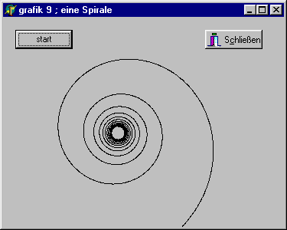

Aufgabe
Bei Start wird eine Spirale gezeichnet

Form erstellen

Methoden
procedure TForm1.Button1Click(Sender: TObject);
const x= 150; y= 150; // die Start Koordinaten
var b, c: integer;
a,d,e: real;

begin
a:=0; d:= 0;
while a <= (25* pi) do
begin
e:= (a/ (2*pi))+1;
a:= a + (e*0.005);
b:= round (sin (a) *180 /(1+d)); // hier 1000 macht eine waagerechte Spirale
c:= round (cos (a) *180 /(1+d)); // der Faktor 180 ändert die Öffnung der Spirale
d:= d + (e*0.00125);
canvas.Pixels [(b+x), (c+y)]:= clblack;
end;
end;

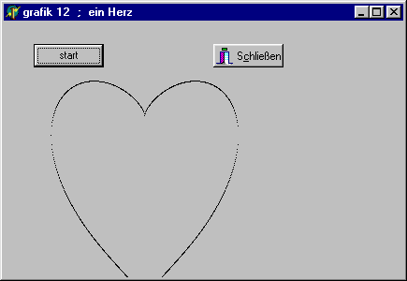

Aufgabe
Bei START wird ein Herz gezeichnet.

procedure TForm1.Button1Click(Sender: TObject);
var x, y1, y2 : real;
xa, ya, yb: integer;
begin
x:= -2;
while x < 2 do begin
y1 := exp ((0.33) * ln (x*x)) + sqrt (4- x*x);
y2 := exp ((0.33) * ln (x*x)) - sqrt (4- x*x);
xa:= round ( x *50); // 50 macht die Breite vom Herz
ya:= round (y1 *50); // 50 erhöht die oberen Bögen
yb:= round (y2 *50);
canvas.pixels [(xa+150), (200-ya)] := clblack;
canvas.pixels [(xa+150), (200-yb)] := clblack;
// 150, 200 sind die x,y Koordinaten vom Start
x:= x + 0.0001;
end;
end;

end.
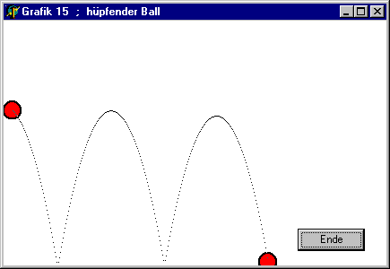

Aufgabe
Es soll ein hüpfender Ball, d.h. ein Ball im Schwerefeld der Erde dargestellt werden.

type TBall = class
x,y,vx,vy,r: single;
farbe: tColor;
procedure Init(vxNeu, vyNeu: single);
procedure Zeichnen;
procedure Bewegen;
end;

var
Form1: TForm1;
ball: tBall;

implementation

{$R *.DFM}

procedure tBall.Init( vxNeu, vyNeu: single);
begin
form1.canvas.pen.width:= 2;
form1.canvas.brush.style:= bsSolid;
form1.canvas.pen.mode:= pmNotXOR;
farbe:= clRed;
r:= 10; // Radius vom Ball
x:= 10; // Start x-Koordinate
y:= 100; // start y-Koordinate
vx:= vxNeu;
vy:= vyNeu;
end;

procedure tBall.Zeichnen;
begin
form1.canvas.brush.color:= farbe;
form1.canvas.ellipse (round(x-r), round(y-r),round(x+r), round(y+r));
end;

procedure tBall.Bewegen;
const g = 0.0981;
begin
x:= x + vx;
vy:= vy + g;
y:= y + vy;
if x > (form1.width-r-5) then vx:= -vx; // 5 wegen der Optik
if x < r+1 then vx:= -vx;
if y > (form1.height-r-20) then vy:= -vy; // 20 wegen der Bildleiste
if y < r+1 then vy:= -vy;
end;

procedure TForm1.FormCreate(Sender: TObject);
var x, y: integer;
begin
randomize;
form1.color:= clWhite;
ball:= tball.create;
repeat
x:= random(9)-4;
y:= random(9)-4;
until x and y <> 0;
Ball.Init (x, y); // die Geschwindigkeit in vx, vy ist zufällig
ball.Zeichnen;
end;

procedure TForm1.Timer1Timer(Sender: TObject);
begin
ball.Zeichnen;
form1.canvas.Pixels [round(ball.x), round(ball.y)]:= clBlack;
ball.Bewegen;
Ball.Zeichnen;
end;

procedure TForm1.Button2Click(Sender: TObject);
begin
close;
ball.destroy;
end;

end.
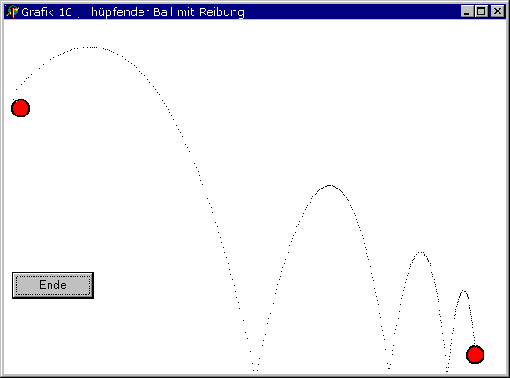

Aufgabe
Ein Ball wird geworfen und hüpft auf dem Boden. Seine Flugbahn wird berechnet und gezeichnet.

Methode
Im Programm grafik 15 fügt man noch eine Konstante für die Reibung ein und erhält diese Kurve.

procedure tBall.Bewegen;
const g = 0.0981;
kReib = 0.005;
begin
x:= x + vx;
vx:= vx - kReib * vx;
vy:= vy + g; // der Wert simuliert die Erdbeschleunigung
vy:= vy - kReib * vy;
y:= y + vy;
if x > (form1.width-r-5) then vx:= -vx; // 5 wegen der Optik
if x < r+1 then vx:= -vx;
if y > (form1.height-r-20) then vy:= -vy; // 20 wegen der Bildleiste
if y < r+1 then vy:= -vy;
end;
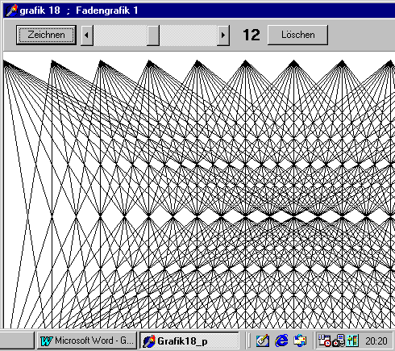

Aufgabe
von den obigen Punken ausgehend werden die Linien gezeichnet.
Es ergeben sich die Schnittmuster.

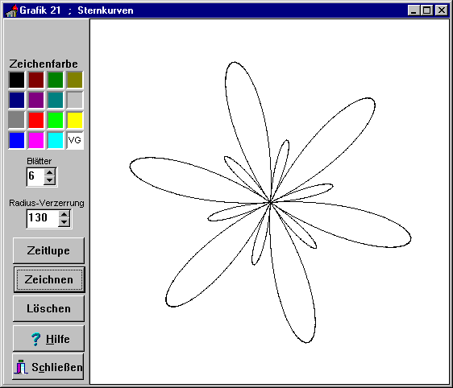

FORM 2

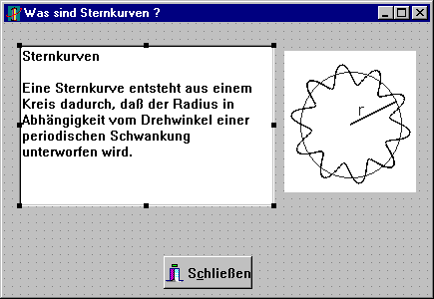

Die Komponente /Zusätzlich /Image hat die /Eigenschaft /Canvas.
Dazu gehört ein Koordinatensystem mit den Koordinaten (0,0) und (xmax, ymax).

Den Mittelpunt (xm, ym) der Zeichenfläche erhält man durch
xm := xmax div 2;
ym := ymax div 2;
Die Koordinaten eines beliebigen Kreispunktes können nun in Abhängigkeit von Radius und Winkel berechnet werden :

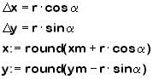 | 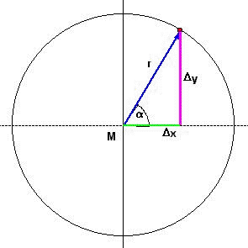
Läßt man nun den Winkel innerhalb einer Wiederholstruktur langsam (z.B. in Schritten von 0.001) wachsen, so erhält man eine genügend dichte Kreislinie, die aufgrund der Bildschirmauflösung als Kreis erscheint. Die Wiederholung wird abgebrochen, wenn der Winkel größer als 2* (Vollkreis im Bogenmaß) wird.

REPEAT
x:= round(xm + r*cos(w));
y:= round(ym - r*sin(w));
form1.bild.Canvas.Pixels[x,y]:= farbe;
w:=w + 0.001
UNTIL w >= 2*pi;

Unterwirft man nun zusätzlich den Radius einer vom Winkel abhängigen, periodischen Schwankung, so entstehen die gewünschten Sternkurven.
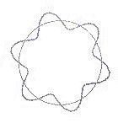
Ist diese Schwankung größer als der ursprüngliche Radius, so entstehen Blätter.

Aufgabe
- Schreibe ein Programm, das Sternkurven ausgibt.
- Die Taste HILFE gibt FORM 2 aus. Der Text ist in
/Memo1 /Lines enthalten,
- die Zeichnung wird eingefügt
/Image /Picture /GrafikEditor /stern.JPEG

Form erstellen
-- wie oben abgebildet ---

einige Komponenten sind
/Zusätzlich /Image /Cursor , ein Symbol auswählen
/Zusätzlich /BitBtn1 /Kind = bkHelp
/BitBtn2 /Kind = bkClose
/Beispiele /SpinEdit1 /Value , Wert 6 vorgeben
(die Anzahl der Blätter)
/SpinEdit2 /Value , Wert 50 vorgeben
(Verzerrung des Radius)
/Beispiele /colorGrid /BackgroundEnabled = false
/ForeGroundEnabled = true

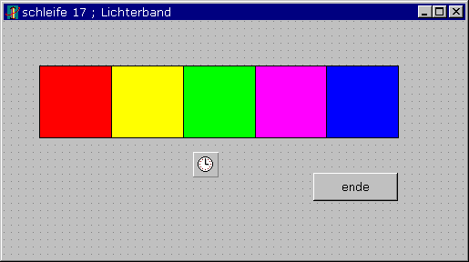

Aufgabe
Ein laufendes Lichtband ist zu programmieren.

Form erstellen
/zusätzlich /shape /shape = rectangle
/brush, color = red
/brush,style = bsSolid
/ WIN 3.11 /timer /intervall = 1000

Methoden
var licht : integer; // ist global

procedure TForm1.FormActivate(Sender: TObject);
begin
licht:=1;
shape2.visible :=false; shape3.visible :=false;
shape4.visible :=false; shape5.visible :=false;
end;

procedure TForm1.Timer1Timer(Sender: TObject);
begin
licht:=licht +1;
if licht= 6 then licht:=1;
case licht of
1: begin shape5.visible:=false; shape1.visible:=true; end;
2: begin shape1.visible:=false; shape2.visible:=true; end;
3: begin shape2.visible:=false; shape3.visible:=true; end;
4: begin shape3.visible:=false; shape4.visible:=true; end;
5: begin shape4.visible:=false; shape5.visible:=true; end;
end;
end;
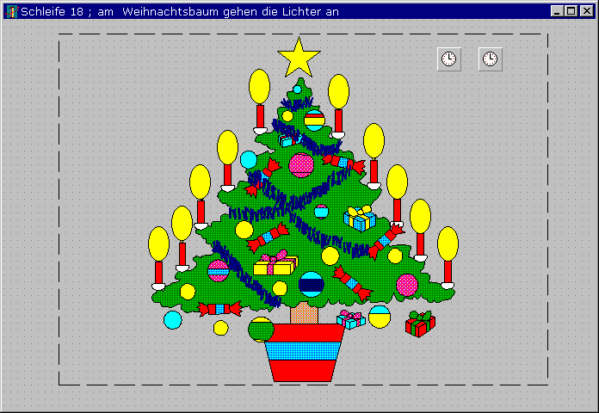

Aufgabe
Aus ClipArt einen Weihnachtsbaum einfügen, die Kerzenflammen hinzufügen.
Die Flammen gehen periodisch ein und aus.

Form erstellen
/ Zusätzlich /image einfügen ; / image / center = true ;
/ shape einfügen ; / shape = stEllipse
/ WINDOWS /
// Kerzenflamme=object shape

Methoden
ein Timer schaltet die Kerzen ein, ein Timer schaltet sie aus.

procedure TForm1.Timer1Timer(Sender: TObject);
begin
timer1.enabled:= false; timer2.enabled:= true;
shape1.visible:=true; shape2.visible:=true; shape3.visible:=true;
shape4.visible:=true; shape5.visible:=true; shape6.visible:=true;
shape7.visible:=true; shape8.visible:=true; shape9.visible:=true;
shape10.visible:=true;
end;

procedure TForm1.Timer2Timer(Sender: TObject);
begin
timer2.enabled:= false; timer1.enabled:= true;
shape1.visible:=false; shape2.visible:=false; shape3.visible:=false;
shape4.visible:=false; shape5.visible:=false; shape6.visible:=false;
shape7.visible:=false; shape8.visible:=false; shape9.visible:=false;
shape10.visible:=false;
end;

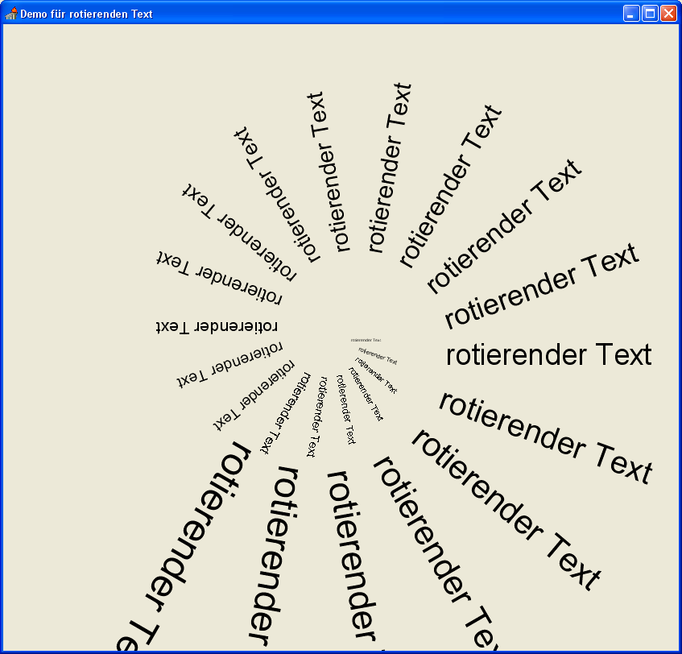

{$R *.DFM}

procedure DC_TextOut(x,y,winkel,schrift_groesse:integer; txt:string);
var hfont, fontold : integer;
dc : hdc; // ein handle auf den device-context
fontname : string;
begin
dc := Screen.ActiveForm.Canvas.handle;
SetBkMode(dc,transparent); // damit der text übereinander geschrieben werden kann
fontname := Screen.ActiveForm.Canvas.font.name;
hfont := CreateFont(schrift_groesse,0,winkel*10,0,fw_normal,0,0,0,1,4,$10,2,4, PChar(fontname));
fontold := SelectObject (dc,hfont);
TextOut(dc,x,y,PChar(txt), length(txt));
SelectObject (dc, fontold);
DeleteObject (hfont); // den handle löschen
end;

procedure TForm1.FormResize(Sender: TObject);
var winkel,schrift_groesse,x,y : integer;
begin
refresh;
schrift_groesse := 4;
winkel:= 0; // Drehwinkel zum Rotieren
x := clientwidth div 2;
y := clientheight div 2;
while winkel < 500 do begin
DC_textout(x, y, -winkel, schrift_groesse, ' rotierender Text');
// -winkel für Drehrichtung : rechts herum
inc (schrift_groesse,2);
inc(winkel,20);
end;
end;

